# **自治区党委编办工作组到奈曼旗开展机构**

# **改革评估工作**

7月9日到10日，自治区党委编办一级巡视员陈毅一行在奈曼旗开展机构改革评估工作，市委编办主任王大军等陪同调研。

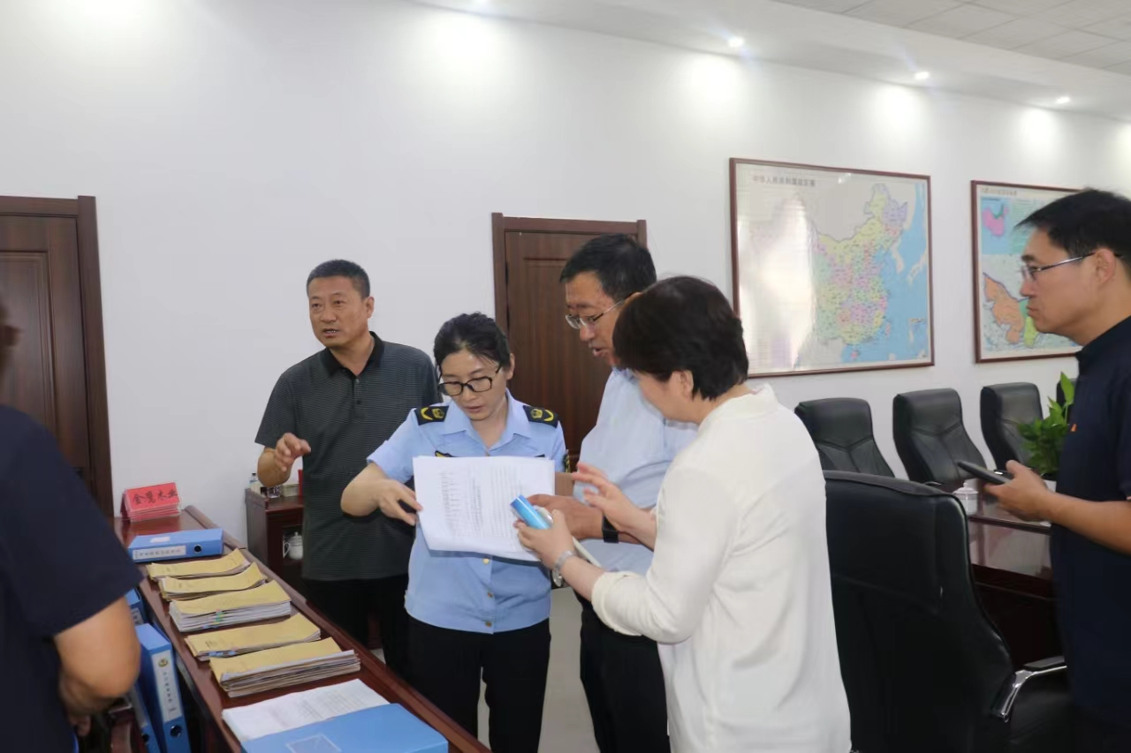

工作组深入奈曼旗大沁他拉镇综合行政执法队、大沁他拉镇人民政府、旗委社会工作部、旗行政审批政务服务与数据管理局、旗农牧业综合行政执法大队等地评估机构改革任务落实情况和机构运行情况。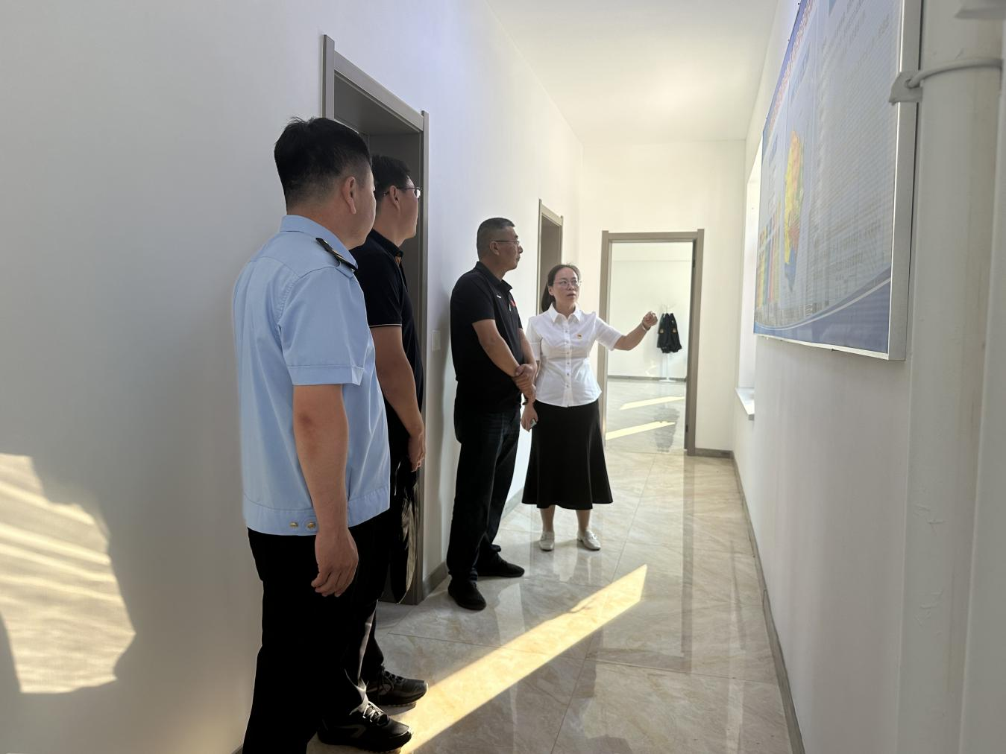

评估期间，工作组通过与一线执法人员、服务窗口工作人员座谈交流、查阅档案资料等方式，详细了解新组建部门运行情况、执法队伍工作开展情况和便民服务工作情况，认真听取基层一线人员关于机构改革工作的意见建议，工作组还就机构改革工作中存在的困难和问题进行了指导解答。工作组指出，机构编制部门及各涉改革单位要进一步提高政治站位，强化责任担当，扎实做好机构改革“后半篇文章”，夯实“回头看”工作长效机制，从部门职能转变、运行机制、衔接配合等方面入手，对机构改革落实情况持续进行跟踪指导，全面总结经验做法，确保机构改革的各项部署落到实处、取得实效。

奈曼编办/隋丽丽